
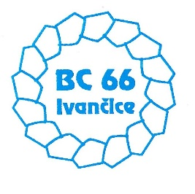

P R O P O Z I C E

40. ročník turnaje dětí k MDD

Pořadatel: BC 66 Ivančice
Termín : sobota 30. 5. 2026
Místo : Městská sportovní hala Rybářská 33, 664 91 Ivančice, 5 kurtů

Disciplíny : dvouhra chlapců, dvouhra dívek

Účastníci : Turnaj není pod ČBaS, nejsou za něj žádné body do žebříčku, účastnit se mohou i hráči/čky bez licence.

Nemohou se naopak účastnit hráči umístění na žebříčku do 20. místa.

Vedení turnaje : členové BC 66 Ivančice

Herní systém : dle počtu účastníků ráno při prezentaci. Nejpravděpobněji skupinový systém s minimálně 4-5ti zápasy.

Časový rozpis : prezentace v hale 8:00 – 8:30 hod.
zahájení turnaje 9:00 hod.

Míče : vlastní, dle rozpisu soutěží mládeže

Startovné : dobrovolné

Ceny: každý hráč či hráčka obdrží cenu

Občerstvení : během turnaje bude v hale k dispozici bufet

Přihlášky : NEZASÍLEJTE přes IS ČBaS
Losování proběhne před zahájením turnaje 8:30 – 9:00

Kontaktní osoba: Aleš Kalousek, kaldous@seznam.cz, 775629929

